**TRƯỜNG ĐẠI HỌC SƯ PHẠM KỸ THUẬT**

**ĐẠI HỌC ĐÀ NẴNG**



**BÁO CÁO BÀI TẬP CUỐI KỲ**

**LẬP TRÌNH NGÔN NGỮ C#**

**Website bán quần áo**

**Họ và tên : Nguyễn Thị Thanh Nga**

**Mã SV : 1811505310327**

**LHP : 220LTC03**

**GVHD : Lê Thị Bích Tra**

**Đà nẵng, ngày 20, tháng 6 năm 2021**

Mục Lục :

I. Giao diện 4

1. Giao diện Admin: 4

a) : Giao diện đăng nhập 4

b) : Giao diện Trang Admin 5

c) : Giao diện thêm mới sản phẩm 5

d) : Giao diện xem chi tiết sản phẩm 6

e) : Giao diện quản lý người dùng 6

f) : Giao diện tìm kiếm người dùng 7

g) : Giao diện xóa một người dùng 7

2. Giao diện Trang người dùng : 8

a) : Giao diện trang chủ load sản phẩm 8

b) : Giao diện chi tiết một sản phẩm 8

II. Code 9

1. Xây dựng template cho trang Admin : 9

2. Xây dựng template cho trang người dùng : 10

3. Thực hiện chức năng Kiểm tra đăng nhập 10

4. Hiển thị danh sách UserAccount 11

5. Phân trang danh sách tài khoản người dùng (5 user/trang) và chức năng tìm kiếm 11

6. Xóa 1 người dùng có Status là Blocked 13

7. Hiển thị danh sách sản phẩm 14

8. Xem chi tiết sản phẩm 14

9. Thêm 1 sản phẩm 15

# Giao diện

## Giao diện Admin:

### : Giao diện đăng nhập

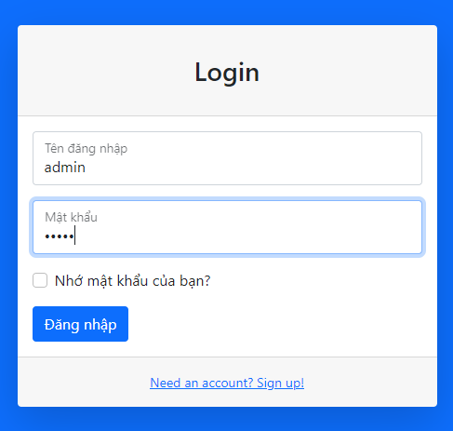

### : Giao diện Trang Admin

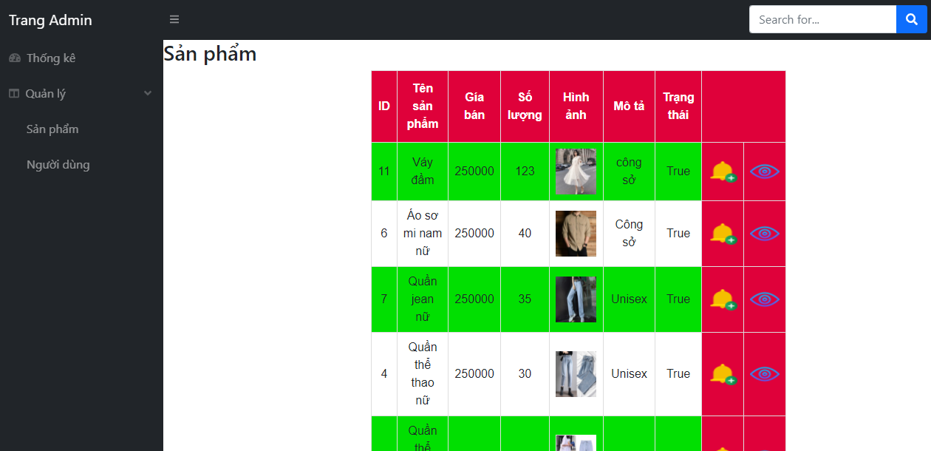

### : Giao diện thêm mới sản phẩm

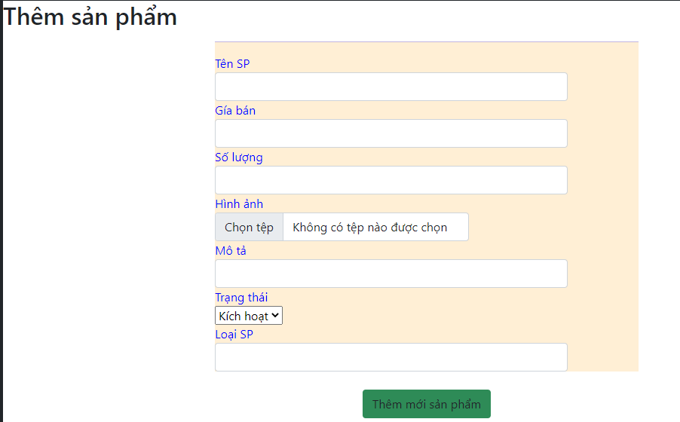

### : Giao diện xem chi tiết sản phẩm

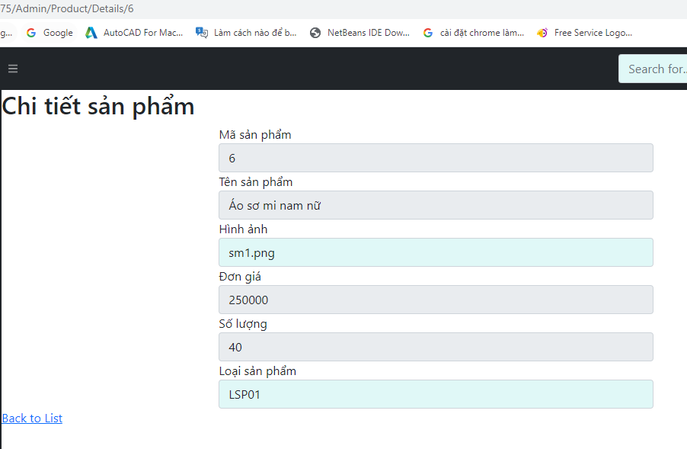

### : Giao diện quản lý người dùng

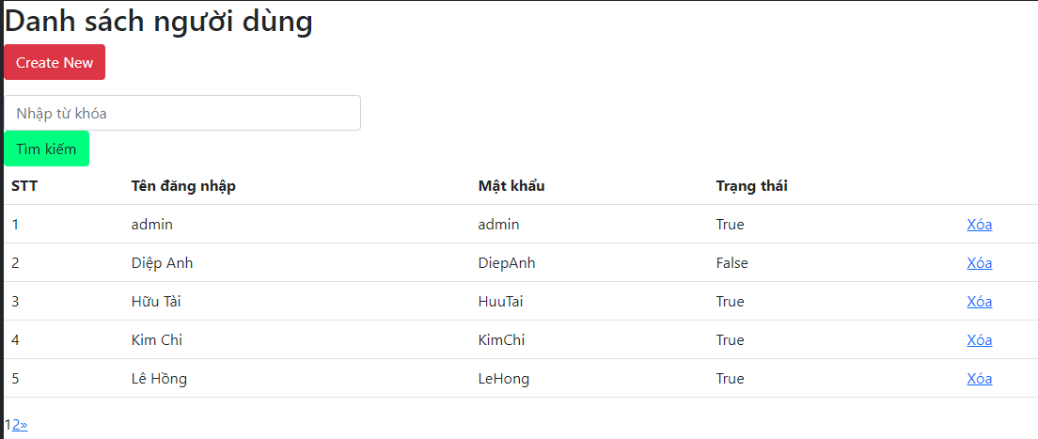

### : Giao diện tìm kiếm người dùng

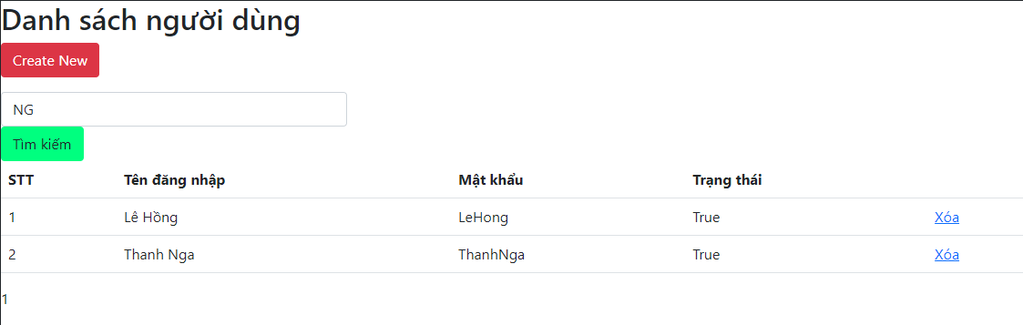

### : Giao diện xóa một người dùng

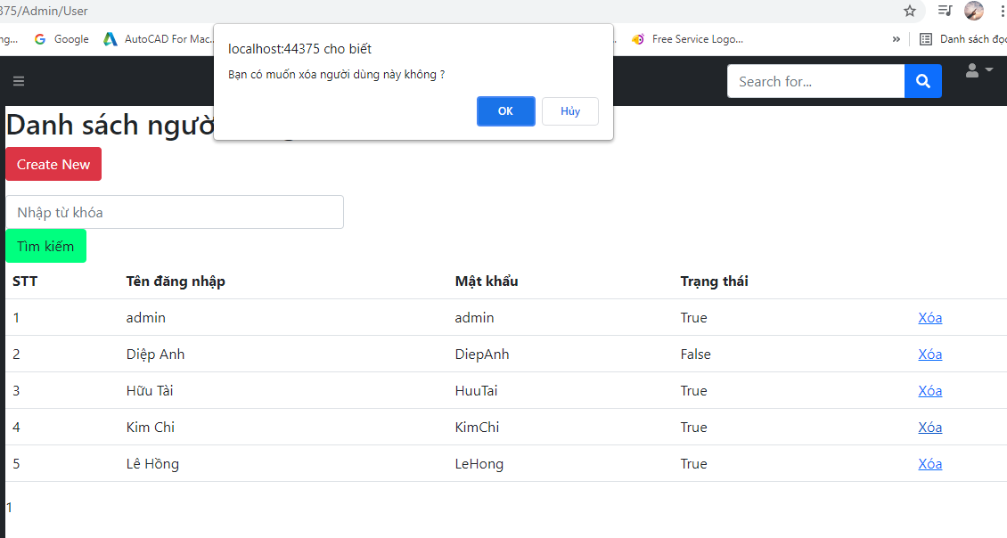

## Giao diện Trang người dùng :

### : Giao diện trang chủ load sản phẩm

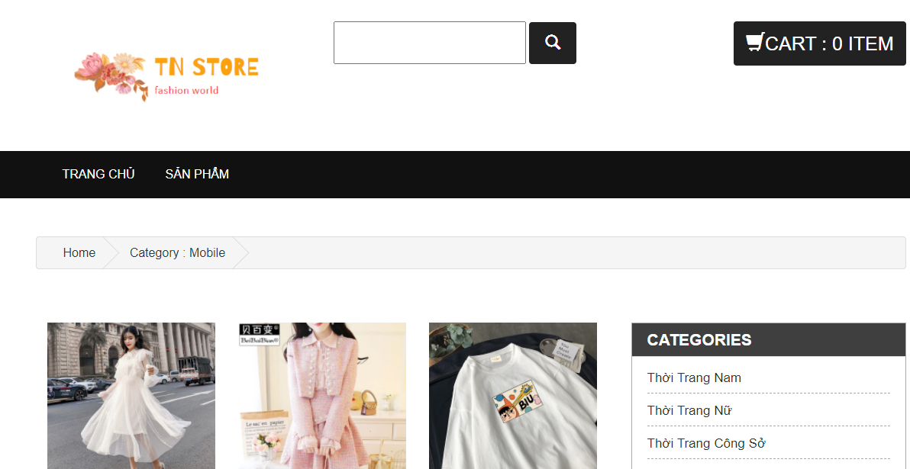

### : Giao diện chi tiết một sản phẩm

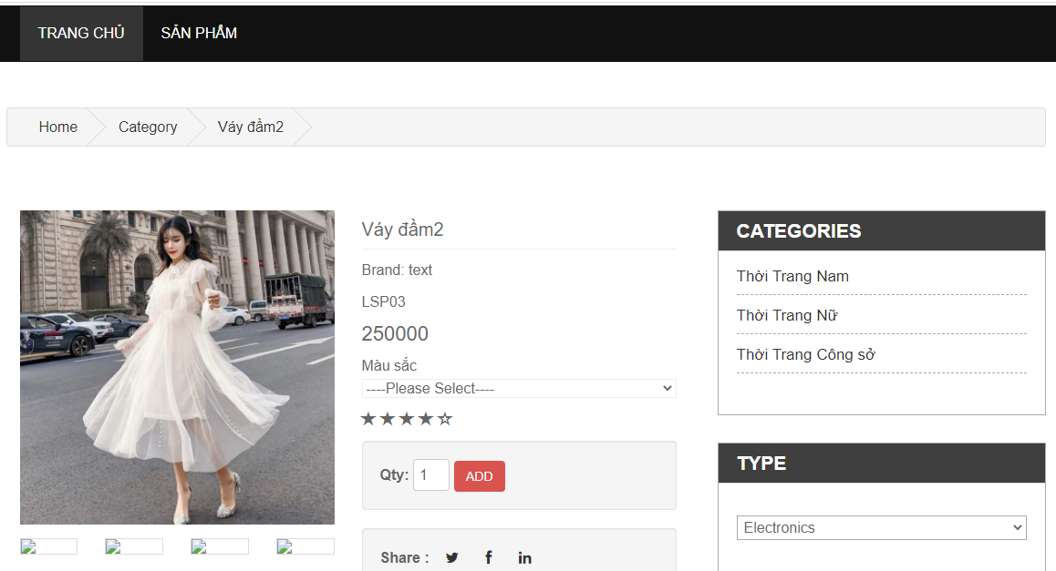

# Code

## Xây dựng template cho trang Admin :

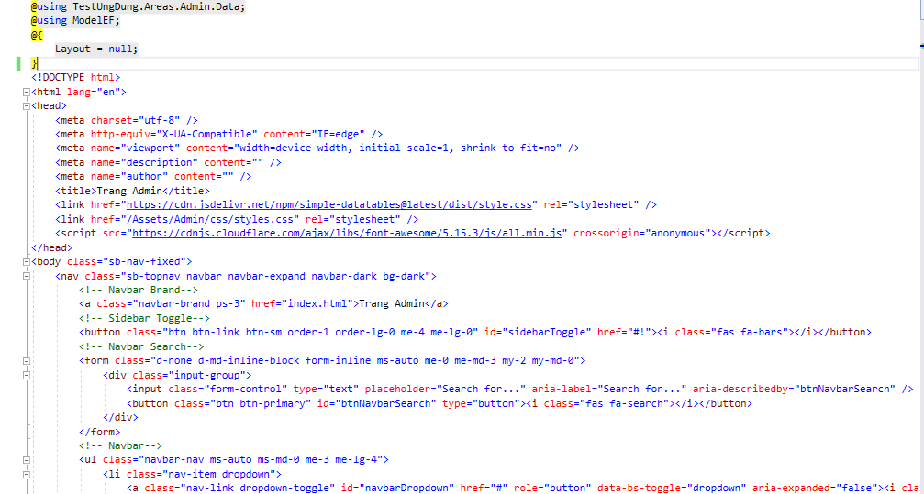

## Xây dựng template cho trang người dùng :

## Thực hiện chức năng Kiểm tra đăng nhập

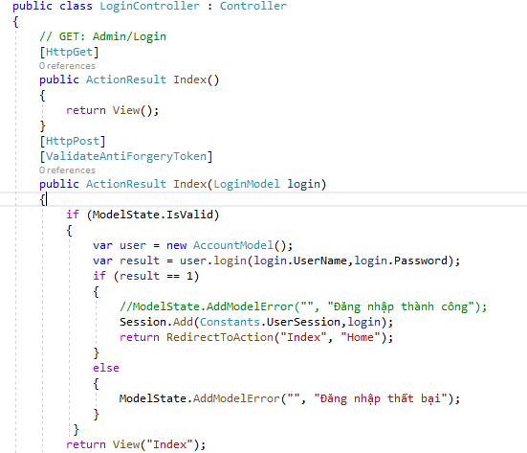

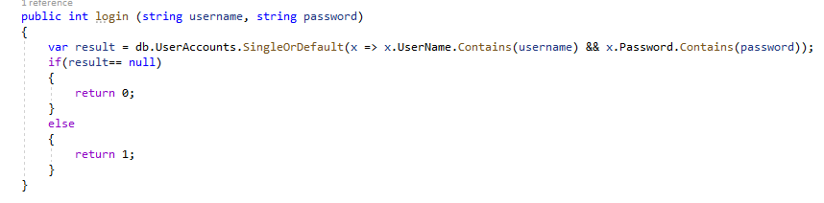

## Hiển thị danh sách UserAccount

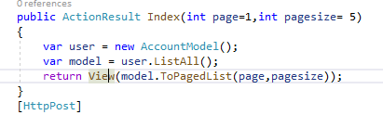

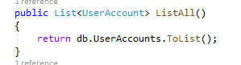

## Phân trang danh sách tài khoản người dùng (5 user/trang) và chức năng tìm kiếm

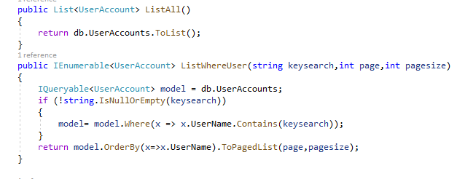

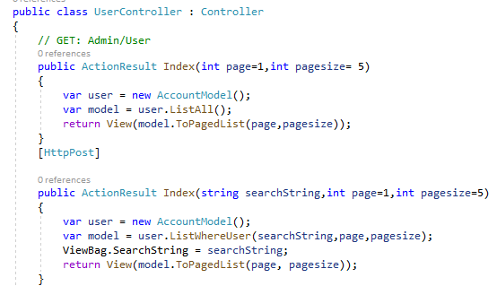



## Xóa 1 người dùng có Status là Blocked

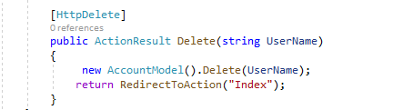

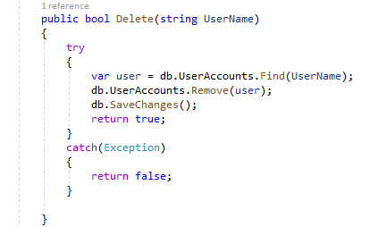

## Hiển thị danh sách sản phẩm

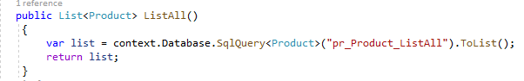

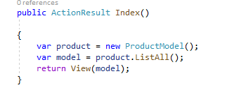

## Xem chi tiết sản phẩm

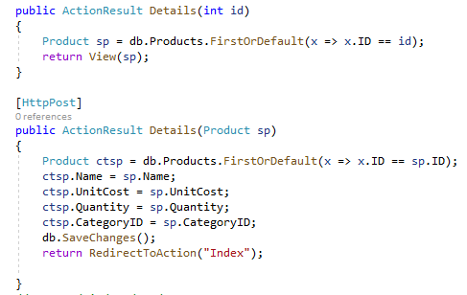

## Thêm 1 sản phẩm

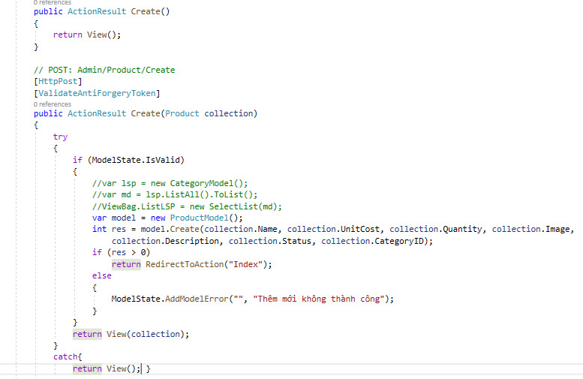

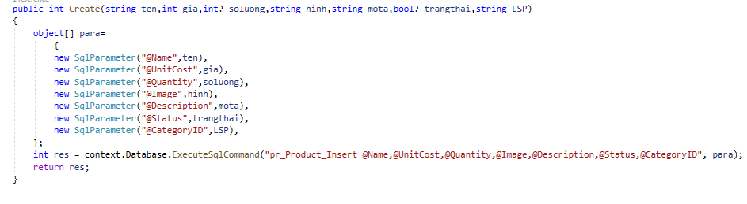

## Link github : https://github.com/ThanhNga2000/WebQuanAo.git